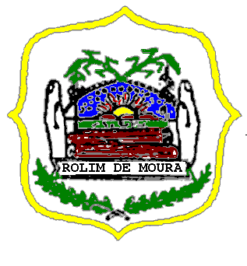
ESTADO DE RONDÔNIA
PODER LEGISLATIVO
CÂMARA MUNICIPAL DE ROLIM DE MOURA

REQUERIMENTO Nº . 008/CMRM

ANO: 2025
AUTOR/Vereador: CIDINEI FURTUNATO (Cidinei da 200)

Assunto: Requer do responsável pela Residência do DER de Rolim de Moura, que execute serviços de tapa buraco na RO 010.

Senhor Presidente;
O Vereador que o presente subscreve, após ouvir o Soberano Plenário REQUER, a Vossa Excelência formulada de acordo com as normas regimentais, em conformidade com disposto na Lei Orgânica do Município e Regimento Interno, que através do setor competente deste Poder Legislativo, seja oficiado ao Ilustríssimo Senhor THIAGO PINHEIRO MOREIRA, Gerente da 4ª Usina de Asfalto/DER do Município de Rolim de Moura, Rondônia, que através do setor responsável providencie a execução dos serviços de tapa buraco da Rodovia RO 010, especificamente no trecho localizado entre o Município de Rolim de Moura e Distrito de Nova Estrela, que apresenta diversas irregularidades e buracos.
Essas condições têm causado transtornos a população que trefegam pela referida rodovia, aumentando o risco de acidentes e comprometendo a segurança viária.
Além disso, a deterioração da rodovia pode resultar em danos aos veículos e prejuízos à mobilidade da população.
Diante do exposto, solicito que sejam tomadas as devidas providências para a recuperação do trecho mencionado, garantindo assim a segurança e o bem-estar de todos que utilizam essa importante via.

Plenário “LUCIANO DE ARGÔLO”, 28 de fevereiro de 2025.

CIDINEI FURTUNATO (Cidinei da 200)
Vereador - CMRM

